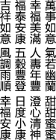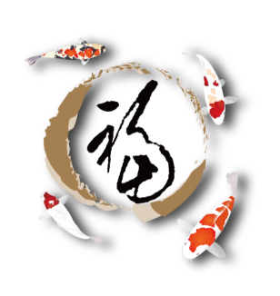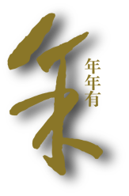

翩翩遊龍終又至，遍灑祥瑞滿人間。

衷心祝福您福澤綿長，吉運長存。